
核科学与技术系
2025物理学(核物理方向)-物理学本博融通培养方案(物理学核物理方向适用）
一. 学科专业简介
复旦大学核科学与技术系前身为1958年成立的复旦大学原子能系（1977年改称为原子核科学系），又称物理二系。设有物理学(核物理方向)国家一级学科，下设核物理、粒子物理、原子与分子物理等学科方向。核科学与技术系秉承求实创新、追求卓越的发展理念，以先进的育人理念、雄厚的师资力量、和谐的管理氛围、优质的学术成果等优势被公认为国内最强的物理学科之一。
二. 培养目标
按照“宽口径、厚基础、重能力、求创新”的人才培养要求，以“2+X+Y”（2是通识和专业教育，X是多元发展路径，Y为融合创新能力）为途径，培养德智体美劳全面发展的物理学核物理方向领军人才。学生具有良好的思想道德素质和科学的世界观，具有人文情怀，深厚的科学素养、卓越的创新意识、开阔的国际视野。博士毕业时，具有独立从事科学研究的能力和严谨求实的科学态度和作风，具备在核科学及相关前沿领域引领科研、教学、高新技术研发的能力。
三. 基本要求
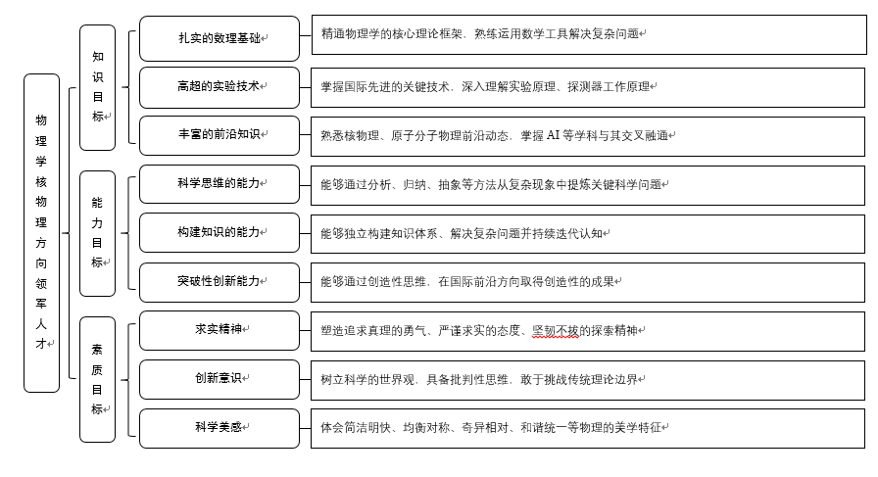
四. 修业要求

1.修业年限：8年
2.学业升段考核要求：
学段 | 考核时间 | 考核方式 | 考核内容
本科生学段 | 3年级结束 | 面试成绩 50 % | 学业成绩为已修读课程的加权平均值；  面试内容：荣誉课程学习情况、综合评价（竞赛、比赛、科研实践情况及物理志趣等内容）
本科生学段 | 3年级结束 | 学业成绩 50 % | 学业成绩为已修读课程的加权平均值；  面试内容：荣誉课程学习情况、综合评价（竞赛、比赛、科研实践情况及物理志趣等内容）
本科生学段 | 3年级结束 | 其他 0 % | 学业成绩为已修读课程的加权平均值；  面试内容：荣誉课程学习情况、综合评价（竞赛、比赛、科研实践情况及物理志趣等内容）
研究生学段（博士生资格考核） | 5年级结束(4~6年级期间有2次申请机会) | 面试成绩 50 % | 笔试科目：高等量子力学、计算物理、高等原子物理、原子核物理实验方法、理论原子核物理、实验物理中的概率和统计、离子束物理 II、粒子物理；上述科目选考2门；  面试内容：已从事的科研活动及取得的科研成果介绍，以及下一步的科研计划
研究生学段（博士生资格考核） | 5年级结束(4~6年级期间有2次申请机会) | 学业成绩 50 %
研究生学段（博士生资格考核） | 5年级结束(4~6年级期间有2次申请机会) | 其他 0 %
3.学业退出说明：
学段 | 退出形式 | 退出后修读专业
本科生学段 | ☑ 主动退出 | 物理学（核物理方向）本科培养方案
本科生学段 | ☑ 考核不通过退出 | 物理学（核物理方向）本科培养方案
研究生学段（博士生资格考核） | ☑ 主动退出 | 物理学（核物理方向）本硕培养方案
研究生学段（博士生资格考核） | ☑ 考核不通过退出 | 物理学（核物理方向）本硕培养方案
4.学业补入说明：
是否补入 | 补入时间 | 考核方式 | 考核内容
☑ 是 （总额不变，动态进出） | 1、2、3年级结束 | 面试成绩 50 % | 学业成绩为已修读课程的加权平均值；  面试内容：荣誉课程学习情况、综合评价（竞赛、比赛、科研实践情况及物理志趣等内容）
☑ 是 （总额不变，动态进出） | 1、2、3年级结束 | 学业成绩 50 % | 学业成绩为已修读课程的加权平均值；  面试内容：荣誉课程学习情况、综合评价（竞赛、比赛、科研实践情况及物理志趣等内容）
☑ 是 （总额不变，动态进出） | 1、2、3年级结束 | 其他 0 % | 学业成绩为已修读课程的加权平均值；  面试内容：荣誉课程学习情况、综合评价（竞赛、比赛、科研实践情况及物理志趣等内容）
☑ 是 （总额不变，动态进出） |  | 面试成绩 %
☑ 是 （总额不变，动态进出） |  | 学业成绩 %
☑ 是 （总额不变，动态进出） |  | 其他 %
□ 否 （只出不进） | / | / | /
5.学位授予说明：
学段 | 时间 | 授予学位 | 学位类型 | 专业名称 | 学段审核要求
本科生学段 | 4年级 | 理学学士 |  | 物理学 | □ 按照不少于总学分比例 %
 |  |  |  |  | ☑ 按照不少于学分数 142
 |  |  |  |  | ☑ 必修课组须通过
 |  |  |  |  |  | 通识教育课程 42 学分
 |  |  |  |  |  | 专业培养课程 64 学分
 |  |  |  |  |  | 专业进阶模块 15 学分
 |  |  |  |  |  | 融合创新能力实验模块 10 学分
 |  |  |  |  |  | 融合创新能力实践模块 11 学分
 |  |  |  |  | □ 其他
研究生学段（博士生资格考核分流） | 6 年级 | 理学硕士 | 学术学位 | 物理学 | ☑ 按照本硕融通培养方案进行毕业审核
 |  |  |  |  | □ 按照硕士培养方案进行毕业审核
 |  |  |  |  | □ 其他
博士生学段 | 8 年级 | 理学博士 | 学术学位 | 物理学 | ☑ 按照“2+X+Y”本博融通培养方案进行毕业审核
五. 学分要求
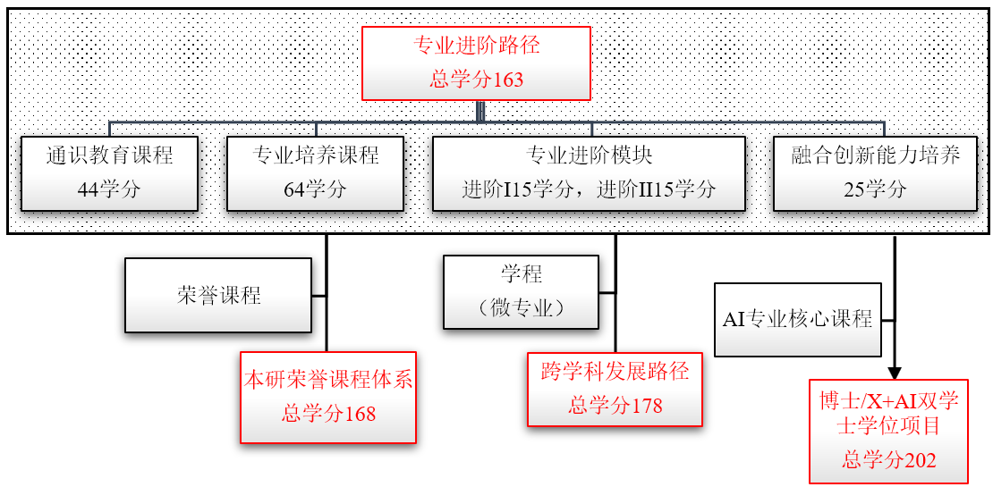
1、 专业进阶路径：163学分
本路径学生本博期间必须修满教学计划规定的163学分，包括通识教育课程44学分、专业培养课程64学分、专业进阶I修读15学分（研究生课程不少于10学分）、专业进阶II修读15学分（研究生课程不少于10学分）、融合创新能力培养模块25学分的修读。
其中，本科学段需要完成142学分（含实践学分不低于35.5学分；含美育学分不少于2学分，其中至少在“美学和艺术史论类”或“艺术鉴赏和评论类”课程中修读1学分，并至少参与一项艺术实践活动；劳动教育不少于32学时，并满足劳动周教育要求），包括通识教育课程42学分、专业培养课程64学分、专业进阶模块修读15学分、融合创新能力培养21学分。
2、 荣誉项目：168学分
在专业进阶路径基础上，修读荣誉课程不少于5门课。荣誉项目课程设置和修读要求请见核科学与技术系“本科荣誉项目”实施方案。下载地址：https://jwc.fudan.edu.cn/（复旦大学教务处）专业培养-常用文档。鼓励学生选择荣誉项目。
其中，本科学段需要完成147学分，包括通识教育课程42学分、专业培养课程69学分、专业进阶模块修读15学分、融合创新能力模块21学分。
3、 跨学科发展路径：178学分
在专业进阶路径或荣誉项目基础上，修读1个跨学科学程（微专业）15学分（可在研究生学段修读），具体要求见教务处网站学程实施方案。
其中，本科学段需要完成142学分，包括通识教育课程42学分、专业培养课程64学分、专业进阶模块修读15学分、融合创新能力模块21学分。
4、博士/X+AI双学士学位项目：202学分
在专业进阶路径或荣誉项目基础上，修读人工智能专业项目课程39学分。具体要求见物理学（核物理方向）+人工智能双学士学位项目培养方案。
六. 学位要求
（一）本科学位
- 4年级结束时，如达到学士学位要求者授予理学学士学位。
（1）修满规定的学分，达到本科教学培养方案规定的各项要求。
（2）以符合学生毕业时所在专业教学培养方案规定的所有课程的有效成绩为准计算平均绩点，且此平均绩点大于或等于2.0。
（3）在此基础上，达到核科学与技术系“本科荣誉证书”获得条件的授予“本科荣誉证书”，具体要求请见核科学与技术系“本科荣誉项目”实施方案。
- 博士+AI学士双学位项目，如达到物理学（核物理方向）-人工智能双学士学位要求者授予理学-工学双学士学位。
- 本科学段主动退出和转段考核不合格退出本博融通计划的学生，需按照核科学与技术系物理学（核物理方向）本科培养方案修读课程，如达到学士学位要求者授予理学学士学位。
（二）研究生学位
1、 达到博士学位要求者授予理学博士学位。
（1）必须已修满学校规定的学分，所有修读课程成绩合格，其中研究生学位课程平均绩点不低于 2.5。
（2）物理学博士学位符合以下ABCD条件之一即可。
A.发表论文要求:符合以下条件之一,
1)2篇或以上一作 SCI 论文，影响因子总和不低于5(或至少 2篇2区以上论文)。
2)1篇一作1区 SCI 论文，影响因子原则上不低于 7.0。
3)1篇一作2区 SCI 论文+1 篇二作 1区 SCI 论文。
4)3篇或3篇以上一作 SCI论文(不计分区，建议其中1篇发表在国内主办的 SCI 期刊)
5)2篇二作 SCI 论文+1 篇或以上一作 SCI 论文，影响因子不低于5.0(其中2篇二作论文仅取分区较低者及影响因子较低者计算分区和影响因子)。
B、从事军工项目等面向国防需求的研究工作，可降低学生发表论文要求:
1)与中国工程物理研究院联合培养学生的学位授予要求(其它形式联合培养可参照):
申请人提出学位申请时，在满足本所学位授予论文发表数量基本要求的前提下，至少有1篇 SCI 论文以复旦大学作为第一作者单位，适用此条款的申请人须在论文开题报告前向物理学学位分委员会提出备案申请。
2)论文工作涉及国家机密的，应该符合下列要求:在论文开题报告前向复旦大学物理学学位分委员会提出备案申请，并出具相关的涉密证明;至少已有1篇英文 SCI论文发表,或相当质量的成果(例如，项目发布单位出具的研究成果证明)。
C.从事大型科研仪器设备研制、新型实验手段建设等特殊研究工作，可降低学生发表论文要求:
以装置研制作为博士学位论文主要工作内容的，应符合下列要求:在论文开题报告前已向复旦大学物理学学位分委员会提出备案申请;至少已有1篇与相关装置有关的英文SCI论文发表。
D、申请人在毕业当季提出学位申请时论文发表未达到本所正常学位授予要求，但满足下列情形，经本所学术委员会(或教学指导委员会、学位申请专家组)讨论通过后可向复旦大学物理学学位分委员会提出学位申请。
已签署重要岗位聘任合同，且有明确时间节点亟需获得学位;已有1篇高质量 SCI论文发表(影响因子大于3.0,或属 JCR 大类1区或中科院大类2区以上);另有1篇提交的论文已收到正面评审意见，期刊影响因子大于 2.0。
具体详见《现代物理研究所学位授予标准细则》
（3）“卓博学员”在研究生学段的课程成绩、科研成果、学位论文等方面综合表现优秀的，经院系评估、推荐和学校审核，毕业时由学校授予“卓博学者”称号。
2、研究生学段主动退出和博士生资格考核不合格退出本博融通计划的学生，需按照物理学（核物理方向）本硕融通培养方案修读课程，如达到硕士学位要求者授予理学硕士学位。
（1）必须已修满学校规定的学分，所有修读课程成绩合格，其中研究生学位课程平均绩点不低于 2.5。
（2）物理学硕士学位符合以下ABC条件之一即可。
A.发表论文要求：符合以下条件之一
1）1篇一作 SCI论文
2）2篇二作 SCI 论文;(影响因子总和不低于5，或均为2区及以上分区论文，物理系要求)
3）1篇二作1区 SCI 论文
B.从事大型科研仪器设备研制、新型实验手段建设等特殊研究工作，可降低学生发表论文要求，须在论文开题报告前向复旦大学物理学学位分委员会提出备案申请(导师或课题组提交情况说明)。
C.从事军工项目等面向国家国防需求的研究工作，可减免学生发表论文要求，具体需按照《涉密研究生和涉密学位论文管理办法》实施。
具体详见《现代物理研究所学位授予标准细则》
七. 课程体系与科研训练体系
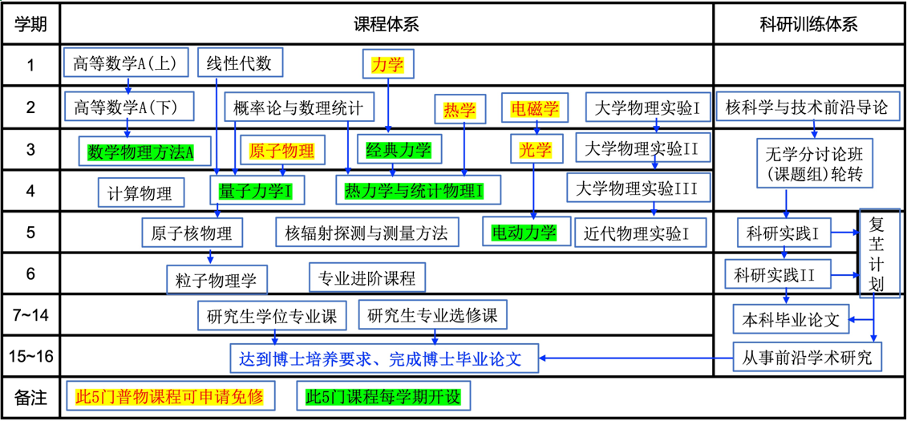
1.课程体系
以高难度、大学分的荣誉课程为基础建立了本博融通的专业核心课程体系，以学科领域为横、课程内容梯度为纵建立了难度逐级提升的本研融通的专业进阶课程体系。为鼓励学生挑战自我，5门普通物理课程设置免修制度，免修考试通过后可直接修读后续高阶理论课程，5门高阶理论课程每学期都开设，可随时修读。
2.科研训练体系
建立螺旋递进的全周期科研训练体系，给低年级本科生配备学业导师／科创导师，鼓励师生共创，通过复芏计划等项目引导学生在“做中学、学中悟、悟中创”。在1、2年级设立核科学与技术前沿导论课和无学分讨论班，引导学生早进课题组轮转，培育兴趣。3年级通过2学期的科研实践训练，完成1项复芏计划（FDUROP）项目（䇹政、望道、登辉和曦源），激发创新志趣。
八. 课程设置与修读要求

(一) 通识教育课程（44学分,本科要求42学分）
通识教育课程包括通识教育核心课程和专项教育课程。
1. 通识教育核心课程（28学分）
要求修读28学分，含思想政治理论课21学分（其中研究生学位课2学分），七大模块课程6学分（美育学分不少于2学分，每模块最多修读1门课程，同时回避第五模块“科学探索与技术创新”，即修读第五模块将不计入七大模块6个学分中），大学生国家安全教育1学分。
2. 通识教育专项教育课程（16学分,本科要求16学分）
要求修读16学分。
(二) 专业培养课程（64学分,本科要求64学分）
专业培养课程包括学科基础课程和专业核心教育课程。
1. 学科基础课程（20学分,本科要求20学分）
要求修读学科基础课程20学分。
课程名称 | 学分 | 学时 | 修读要求 | 课程代码 | 含实践学分 | 含美育学分 | 含劳动教育总学时 | 开课学期 | 研究生学位课程类别 | 备注
高等数学A(上）  Advanced Mathematics A I | 5 | 108 | 必修 | MATH10015 | 0.4 | 0 | 0 | 1 | /
高等数学A(下）  Advanced Mathematics A II | 5 | 108 | 必修 | MATH10016 | 0.4 | 0 | 0 | 2 | /
大学物理A：力学  College Physics A: Mechanics | 4 | 90 | 必修 | PHYS10006 | 0.8 | 0 | 0 | 1 | /
大学物理A：热学  College Physics A: Thermology | 2 | 54 | 必修 | PHYS10007 | 0.7 | 0 | 0 | 2 | /
大学物理A：电磁学  College Physics A: Electromagnetism | 4 | 90 | 必修 | PHYS10008 | 0.8 | 0 | 0 | 2 | /
2. 专业核心教育课程（44学分,本科要求44学分）
要求修读44学分（部分课程学分可用荣誉课程学分替换）。
课程名称 | 学分 | 学时 | 修读要求 | 课程代码 | 含实践学分 | 含美育学分 | 含劳动教育总学时 | 开课学期 | 研究生学位课程类别 | 备注
线性代数  Linear Algebra | 3 | 72 | 必修 | MATH20003 | 1 |  |  | 1 | /
Python程序设计  Programming in Python | 2 | 72 | 必修 | CS10002 | 1 |  |  | 1 | /
概率论与数理统计  Probability Theory and Mathematical Statistics | 2 | 36 | 必修 | STAT20002 | 0.3 |  |  | 2 | /
大学物理A：光学  College Physics A: Optics | 3 | 72 | 必修 | PHYS20010 | 0.8 | 0 | 0 | 3 | /
原子物理学  Atomic Physics | 3 | 72 | 必修 | PHYS20017 | 0 | 0 | 0 | 3 | /
经典力学  Classical Mechanics | 3 | 72 | 必修 | PHYS20003 | 0.25 | 0 | 0 | 3 | /
数学物理方法A  Methods of Mathematical Physics A | 4 | 90 | 必修 | PHYS20006 | 0.8 | 0 | 0 | 3 | /
热力学与统计物理I  Thermodynamics and Statistical Physics I | 4 | 90 | 必修 | PHYS20013 | 0.8 | 0 | 0 | 4 | /
量子力学I  Quantum Mechanics I | 4 | 90 | 必修 | PHYS30010 | 0.8 | 0 | 0 | 4 | /
电动力学  Classical Electrodynamics | 4 | 90 | 必修 | PHYS30016 | 0.8 | 0 | 0 | 5 | /
粒子物理学  Introduction to Particle Physics | 3 | 54 | 必修 | PHYS40023 | 0 | 0 | 0 | 6 | /
原子核物理  Nuclear Physics | 3 | 54 | 必修 | PHYS30005 | 0.8 |  |  | 5 | /
核辐射探测与测量方法  Radiation Detection and Measurement | 3 | 54 | 必修 | NST30003 | 0 | 0 | 0 | 5 | /
计算物理  Computational Physics | 3 | 54 | 必修 | PHYS40004 | 0 |  |  | 4 | /
(三) 多元发展课程
包括本研融通专业进阶路径、本研荣誉课程体系、跨学科发展路径、博士/X+AI双学士学位项目，要求在院系专业导师指导下选择1条发展路径，按路径要求修读课程。
1. 专业进阶路径（30学分）
修满30学分。要求在本专业专业进阶模块I修读15学分（研究生课程不少于10学分）、专业进阶模块II修读15学分（研究生课程不少于10学分）。专业进阶模块I若有多修读学分，其可替代专业进阶模块II学分。
(1) 专业进阶模块I（15学分）
（1）专业进阶模块I（15学分），其中研究生课程修读不少于10学分。
a) /（0学分）
课程名称 | 学分 | 学时 | 修读要求 | 课程代码 | 含实践学分 | 含美育学分 | 含劳动教育总学时 | 开课学期 | 研究生学位课程类别 | 备注
电子线路基础  Fundamentals of Electronic Circuits | 4 | 72 | 选修 | NST20001 | 1 | 0 | 0 | 4 | /
高等量子力学  Advanced Quantum Mechanics | 3 | 54 | 选修 | PHYS60003 | 0.2 |  |  | 9 | 选修课
误差分析和数据处理  Error Analysis and Data Reduction | 2 | 36 | 选修 | PHYS50012 | 0 | 0 | 0 | 5 | /
实验物理中的概率和统计  Probability and Statistics in Experimental Physics | 2 | 36 | 选修 | PHYS60011 | 0 |  |  | 9 | 选修课
量子力学II  Quantum Mechanics II | 3 | 54 | 选修 | PHYS40012 | 0 | 0 | 0 | 9 | /
热力学与统计物理II  Thermodynamics and Statistical Physics II | 3 | 54 | 选修 | PHYS40011 | 0 | 0 | 0 | 9 | /
核电子学  Nuclear Electronics | 3 | 54 | 选修 | NST50001 | 0 | 0 | 0 | 5 | /
b) AI交叉（0学分）
课程名称 | 学分 | 学时 | 修读要求 | 课程代码 | 含实践学分 | 含美育学分 | 含劳动教育总学时 | 开课学期 | 研究生学位课程类别 | 备注
机器学习与原子核物理  Machine Learning and Nuclear Physics | 3 | 54 | 选修 | AIS410004 | 0 | 0 | 0 | 6 | /
AI与实验数据分析  Artificial Intelligence and Experimental Data Analysis | 3 | 54 | 选修 | PHYS30020 | 0 | 0 | 0 | 6 | /
AI与粒子探测  AI and Particle Detection | 3 | 54 | 选修 | PHYS30021 | 0 | 0 | 0 | 7 | /
AI与理论核物理  AI and Theoretical Nuclear Physics | 3 | 54 | 选修 | PHYS30023 | 0 | 0 | 0 | 7 | /
核物理中的AI应用实践  AI Applications in Nuclear Physics | 3 | 54 | 选修 | PHYS30022 | 3 | 0 | 0 | 7 | /
c) 粒子物理与原子核物理（0学分）
课程名称 | 学分 | 学时 | 修读要求 | 课程代码 | 含实践学分 | 含美育学分 | 含劳动教育总学时 | 开课学期 | 研究生学位课程类别 | 备注
群论  Group Theory | 3 | 54 | 选修 | PHYS50007 | 0 | 0 | 0 | 10 | /
理论原子核物理  Theoretical Nuclear Physics | 3 | 54 | 选修 | PHYS60012 | 0 |  |  | 10 | 选修课
近代物理前沿I  Frontiers of Modern Physics I | 2 | 36 | 选修 | PHYS70005 | 0 |  |  | 10 | 选修课
量子色动力学导论  Introduction to Quantum Chromodynamics | 3 | 54 | 选修 | PHYS60004 | 0 |  |  | 10 | 选修课 | 全英语授课
d) 原子与分子物理（0学分）
课程名称 | 学分 | 学时 | 修读要求 | 课程代码 | 含实践学分 | 含美育学分 | 含劳动教育总学时 | 开课学期 | 研究生学位课程类别 | 备注
强激光与物质的相互作用  High-intensity-Laser Material Interaction | 2 | 36 | 选修 | PHYS70004 | 0 |  |  | 9 | 选修课
等离子体物理  Plasma Physics | 3 | 54 | 选修 | EST70010 | 0 |  |  | 9 | 选修课
光电检测技术  Techniques of Photoelectronic Detection | 3 | 54 | 选修 | OPTI40015 | 0 |  |  | 9 | 选修课
离子束物理II  Ion Beam Physics II | 3 | 54 | 选修 | PHYS60015 | 0 |  |  | 9 | 选修课
高等原子物理  Advanced Atomic Physics | 3 | 54 | 选修 | PHYS60002 | 0.5 |  |  | 9 | 选修课
高电荷态离子物理I  Physics of Highly Charged Ion I | 3 | 54 | 选修 | PHYS60014 | 0 |  |  | 9 | 选修课
实验谱学  Experimental Spectroscopy | 3 | 54 | 选修 | PHYS50013 | 0 | 0 | 0 | 7 | / | 全英语授课
(2) 专业进阶模块II（15学分）
（2）专业进阶模块II（15学分），其中研究生课程修读不少于10学分。
a) /（0学分）
课程名称 | 学分 | 学时 | 修读要求 | 课程代码 | 含实践学分 | 含美育学分 | 含劳动教育总学时 | 开课学期 | 研究生学位课程类别 | 备注
核电子学实验  Nuclear Electronics Laboratory | 3 | 72 | 选修 | NST30001 | 3 | 0 | 8 | 5 | /
原子核物理实验方法  Experimental Methods in Nuclear Physics | 3 | 54 | 选修 | PHYS60013 | 0 |  |  | 9 | 选修课
核相关基础实验  Primary Experiments in Nuclear and Technology | 3 | 72 | 选修 | NST40002 | 0 |  |  | 6 | /
近代物理实验II  Experiments in Modern Physics II | 3 | 54 | 选修 | PHYS40014 | 3 | 0 | 0 | 6 | /
辐射防护  Radiation Protection | 2 | 36 | 选修 | NST30002 | 0 |  |  | 6 | /
量子场论  Quantum Field Theory | 3 | 54 | 选修 | PHYS60022 | 0 | 0 | 0 | 10 | /
核技术综合实验  Comprehensive Experiments in Nuclear and Technology | 3 | 72 | 选修 | NST40004 | 3 | 0 | 4 | 7 | / | 可选荣誉课
专业外语  English for Scientific Writing | 2 | 36 | 选修 | PHYS50005 | 0 |  |  | 10 | 选修课
固体物理  Solid State Physics | 4 | 90 | 选修 | PHYS30011 | 0.25 | 0 | 0 | 5 | / | 可选荣誉课  每学期开设
信号处理与总线  Signal Process and Bus | 2 | 36 | 选修 | NST50010 | 0 | 0 | 0 | 7 | /
b) AI交叉（0学分）
课程名称 | 学分 | 学时 | 修读要求 | 课程代码 | 含实践学分 | 含美育学分 | 含劳动教育总学时 | 开课学期 | 研究生学位课程类别 | 备注
数据科学及物理问题中的算法导论  Introduction to Algorithms for Data Science and Physics | 3 | 54 | 选修 | PHYS50004 | 0 |  |  | 6 | /
机器学习  Machine Learning | 2 | 36 | 选修 | ICE50015 | 0.5 | 0 | 0 | 5 | /
c) 粒子物理与原子核物理（0学分）
课程名称 | 学分 | 学时 | 修读要求 | 课程代码 | 含实践学分 | 含美育学分 | 含劳动教育总学时 | 开课学期 | 研究生学位课程类别 | 备注
规范场理论  Gauge Theories | 3 | 48 | 选修 | PHYS70012 | 0 | 0 | 0 | 10 | / | 部分学期全英语授课
中微子与暗物质实验前沿  Frontiers of neutrino and dark matter experiments | 2 | 36 | 选修 | PHYS50003 | 0 |  |  | 6 | /
理论物理专题  Topics in Theoretical Physics | 3 | 54 | 选修 | PHYS50014 | 0 | 0 | 0 | 8 | /
粒子探测  Particle Detections | 3 | 54 | 选修 | PHYS40025 | 1 | 0 | 0 | 7 | /
粒子探测技术  Particle Detectors | 3 | 54 | 选修 | PHYS60005 | 0 |  |  | 10 | 选修课
重离子碰撞  Heavy-ion collisions | 3 | 54 | 选修 | PHYS70003 | 0 |  |  | 10 | 选修课
d) 原子与分子物理（0学分）
课程名称 | 学分 | 学时 | 修读要求 | 课程代码 | 含实践学分 | 含美育学分 | 含劳动教育总学时 | 开课学期 | 研究生学位课程类别 | 备注
聚变等离子体物理  Fusion Plasma Physics | 3 | 54 | 选修 | PHYS40024 | 0 | 0 | 0 | 7 | /
医学影像原理与技术  Medical Imaging Principle and Technology | 3 | 54 | 选修 | PHYS70001 | 0.2 |  |  | 10 | 选修课
真空物理与技术  Vacuum physics and technology | 2 | 36 | 选修 | NST70001 | 0 |  |  | 10 | 选修课
薄膜物理与技术  Thin Film Physics and Technology | 2 | 36 | 选修 | NST50005 | 0 | 0 | 0 | 6 | /
核分析技术  Nuclear Analysis Techniques | 3 | 54 | 选修 | NST50003 | 0 | 0 | 0 | 7 | /
生物物理学  Biophysics | 3 | 54 | 选修 | PHYS70007 | 0 |  |  | 9 | 选修课
生物医学核技术  Biomedical Nuclear Technology | 3 | 54 | 选修 | NST50011 | 0 | 0 | 0 | 8 | /
2. 荣誉项目路径（0学分）
修满35学分。要求修读荣誉课程不低于24学分（不少于5门课），且满足专业进阶模块I修读15学分（研究生课程不少于10学分）、专业进阶模块II修读15学分（研究生课程不少于10学分）。专业进阶模块I若有多修读学分，其可替代专业进阶模块II学分。
3. 跨学科发展路径（45学分）
修满45学分。要求在本专业专业进阶模块I修读15学分（研究生课程不少于10学分）、专业进阶模块II修读15学分（研究生课程不少于10学分）、1个非本专业独立开设的学程15学分。专业进阶模块I若有多修读学分，其可替代专业进阶模块II学分。
4. 创新创业路径（0学分）
5. 辅修学士学位路径（0学分）
其他
博士/X+AI双学士学位项目，修满69学分。要求在本专业专业进阶模块I修读15学分（研究生课程不少于10学分）、专业进阶模块II修读15学分（研究生课程不少于10学分）、人工智能本科专业课程39学分。专业进阶模块I若有多修读学分，其可替代专业进阶模块II学分。
(四) 融合创新能力（25学分）
课程名称 | 学分 | 学时 | 修读要求 | 课程代码 | 含实践学分 | 含美育学分 | 含劳动教育总学时 | 开课学期 | 研究生学位课程类别 | 备注
大学物理实验Ⅰ  College Physics Laboratory Ⅰ | 2 | 54 | 必修 | PHYS10009 | 2 | 0 | 8 | 2 | /
大学物理实验Ⅱ  College Physics Laboratory Ⅱ | 2 | 54 | 必修 | PHYS20015 | 2 | 0 | 8 | 3 | /
大学物理实验Ⅲ  College Physics Laboratory Ⅲ | 2 | 54 | 必修 | PHYS20016 | 2 | 0 | 8 | 4 | /
近代物理实验I  Experiments in Modern Physics I | 4 | 72 | 必修 | PHYS30013 | 4 | 0 | 4 | 5 | /
核科学与技术前沿导论  Introduction to Frontiers in Nuclear Science and Technology | 2 | 36 | 必修 | PHYS10001 | 0 |  |  | 2 | /
科研实践Ⅰ  Scientific Research Practice Ⅰ | 3 | 72 | 必修 | PHYS30004 | 3 |  | 8 | 5 | /
科研实践Ⅱ  Scientific Research Practice Ⅱ | 3 | 72 | 必修 | PHYS30006 | 3 |  | 8 | 6 | /
专业实践  Professional Practice | 1 | 72 | 必修 | NST20002 | 1 | 0 | 0 | 7 | /
毕业论文  Undergraduate Thesis | 2 | 36 | 必修 | PHYS30007 | 2 |  |  | 8 | /
无学分讨论班 | 0 |  | 必修 | 第3、4学期，需在各研究方向（核物理、粒子物理、原子分子物理等方向）科创实践导师的指导下参加学术讨论，每学期结束需获得科创实践导师签字确认；第1-4学期参加学术报告，每学期不低于3次，由助教统计听报告次数。
复芏计划(FDUROP) | 0 |  | 必修 | 第5、6学期，需要承担1项复芏计划，详见复旦大学本科生学术研究资助计划管理办法。
研究生学术活动 | 2 |  | 必修 | 研究生学段必选一个学期的前沿讲座课程，期末时由课程负责老师对学生进行考核，并给出成绩。成绩为D-以上为通过。
研究生实践活动 | 2 |  | 必修 | 研究生学段必须完成2个学期全岗的助教助管工作（因学分要求，2岗中至少包含1个助教全岗）。指导老师评价为合格方为通过。
其他 | 0 |  | 必修 | 专业外语可用修读1门全英语的研究生课程替代
国际交流 | 0 |  | 必修 | 原则上应到具有世界一流水平的国内外机构进行一年左右（累计）的学习、研究或联合培养。需具有参加高水平国际学术会议并作报告的经历。
博士学位论文开题 | 0 |  | 必修 | 在第10学期完成，详见现代物理研究所论文开题实施细则
博士生资格考核 | 0 |  | 必修 | 在第10学期完成（4~6年级期间有2次申请机会)
博士论文中期考核 | 0 |  | 必修 | 在第12学期完成，详见现代物理研究所中期考核实施细则
博士学位论文预审 | 0 |  | 必修 | 博士学位论文预审由院系组织，具体参照《复旦大学博士、硕士学位论文预审办法》《复旦大学博士研究生培养分流退出实施办法》及院系相关文件规定执行。

